Ordenar y Count Bottles

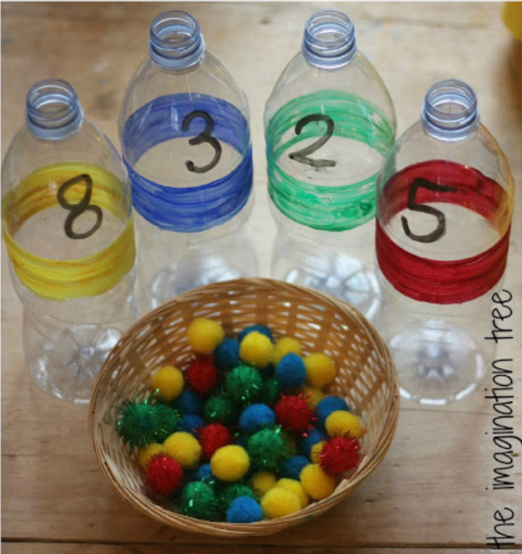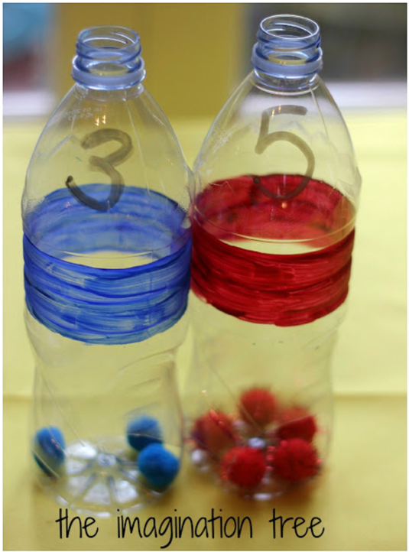

Propósito:¡ayudar a los niños a aprender sus colores y números de una manera divertida mientras desarrollan sus habilidades motoras finas!

Suministros: Botellas de agua vacías con la etiqueta quitada, sharpies de diferentes colores y pompones de diferentes colores (que caben dentro de la botella)

Pasos:
- Numera y colorea las botellas de agua vacías
  - pueden ser tazas si esto es demasiado desafiante
- Recoge los pompones de colores correspondientes y ponlos en un bol
  - ajustar el número y el tamaño de los pompones en el tazón para desafiar adecuadamente al niño
- Durante la actividad, observe al niño en busca de signos de frustración o de sentirse abrumado para que pueda ayudarlo según sea necesario.
- ¡Brinde aliento y ayude al niño a divertirse con esta actividad!

Para obtener más información, visite: https://theimaginationtree.com/sort-and-count-maths-bottles/

